实验报告：天线辐射的方向特性
张贺 PB07210001

一、实验题目：
天线辐射的方向特性
二、实验目的：
1 理解天线辐射的相关原理知识，对天线的方向图及其相关参数有一定的认识。
2 测定右手螺旋天线的方向特性。
三、实验仪器:
旋转天线盘、喇叭形天线、微波吸收器、右手螺旋天线、波导式天线、计算机及测试软件。
四、实验原理：
任何实用天线的辐射都具有方向性，通常将天线远区辐射场的振幅与方向间的关系用曲线表示出来，这种曲线图被称之为天线的辐射方向图；而将离开天线一定距离R 处的天线远区的辐射场量与角度坐标间的关系式称为天线的方向图函数，记为|F(θ,φ)|。电流元的远区辐射场量在相同距离R的球面上不同方向的各点，场强是不同的，它与|sinθ|成正比，因此，电流元的方向图函数，记为|F(θ, φ)| =| F(θ)| = |sinθ|。为了画出电流元的辐射方向图，将电流元中心置于坐标原点，向各个方向作射线，并取其长度与场强的大小成正比，即得到一个立体图形，也就是得到电流元的立体方向图，它的形状像汽车轮胎。如图1（a）所示。天线的立体方向图一般较难画出，通常只画出相互垂直的两个平面内的方向图，即E面和H面方向图。电流元E面的方向图处于子午面，即电场分量E_{θ}所处的平面内的方向图，故称为E面方向图，H面方向图处于赤道面内，即与磁场分量H_{φ}平行的平面内的方向图，故称为H面方向图。
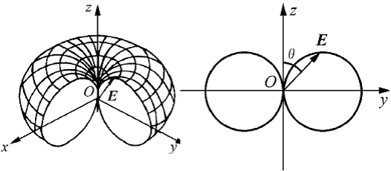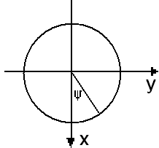
(a) 立体方向图； (b) E面方向图； (c) H面方向图
图1 电流元的方向图
二维平面方向图可以在极坐标系中绘制，也可以在直角坐标系中绘制，但在极坐标系中绘制的方向图较为直观，因此较为常用。在极坐标系中绘制的电流元的E面和H面方向图如图1(b)T和（c）所示。显然，E面方向图关于电流元的轴线呈轴对称分布，在θ=90˚方向出现最大值“1”，其他方向上按矢径作出，而在轴线（θ=0˚和θ=90˚）上其值为零。在H面（θ=90˚）上，各方向场强均相同，故其方向图是一个单位圆，这样，将E面方向图绕电流元的轴线旋转一周，即可得到电流元的立体方向图。而天线设计是用来有效辐射电磁能的一种装置，实际中没有一种天线能在空间中任何方向辐射，故研究其辐射的方向性可以更好的了解天线特性。
天线的方向图及其有关参数
任何实用天线的远区辐射场都是随空间的位置而变化的，因此在球坐标系中（见图2所示）天线至场点距离r处的远区辐射场量只是角度θ，φ的函数，这个函数就是方向图函数F (θ, φ ) ，通常将方向图函数关于最大值 F_{max}(θ,φ)进行归一化的函数称为归一化方向图函数，记为F(θ, φ) /F_{max}(θ, φ)。按归一化方向图函数绘制的方向图称为天线的归一化方向图。显然，图3中示出的电流元E面和H面方向图也是归一化的方向图（因为其最大辐射方向上的最大值为1）。
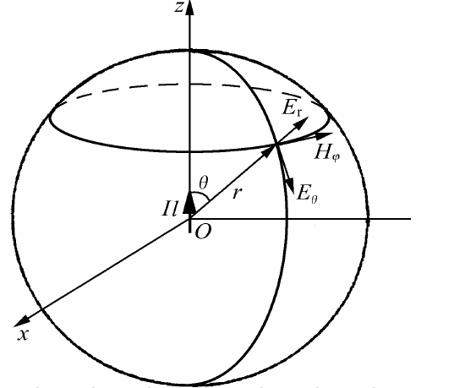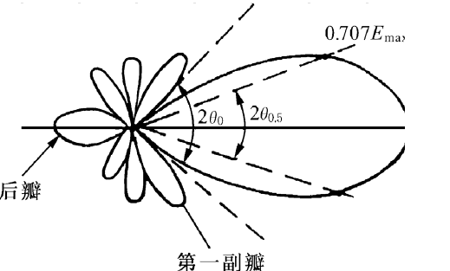
图2电流元的电磁场 图3 天线方向图的波瓣
1）主瓣宽度
当天线的E面和H面方向图具有如图3所示的多瓣形状时，通常将天线最大辐射方向所在的波瓣称为主瓣，其余瓣称为副瓣（或旁瓣）及后瓣（或尾瓣），在主瓣两侧分别取辐射功率（场强）等于最大值方向的辐射功率的1/2（场强的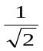）处的两点，这两点间的夹角称为主瓣半功率点张角，记为(2θ_{0.5})_{E，H} 或(2θ_{－3dB}) _{E，H}，或称半功率波束宽度(或称为主瓣宽度)。从极坐标的坐标原点向主瓣的两侧引射线，这两根射线间的夹角称主瓣零点宽度，记为2θ₀。
2）副瓣电平
实际天线的方向图往往不止一个副瓣，而是有若干个副瓣。紧靠主瓣的副瓣称为第一副瓣，依次称为第二，三，…，副瓣。为估计天线副瓣的强弱，通常用副瓣电平来表示，定义为任一副瓣的最大值与主瓣最大值之比，并以dB作单位，由于最靠近主瓣的的第一副瓣其电平最高，因此通常对天线的第一副瓣电平提出要求。天线副瓣的辐射，无论对通信还是雷达来说都是有害的，它直接影响天线的优劣程度。
３）前后比
天线的前后比是指天线最大辐射方向（前向）电平与其相反方向（反向）电平之比，通常也用作单位。天线的前后比反映了天线的前、后向隔离程度或抗干扰能力。天线的前后比应尽可能高些。
４）方向性系数
由于上述与方向图有关的参数只能表示同一天线在空间各个不同方向辐射能量的相对大小，但却不能反映天线在全空间中辐射能量的集中程度。为了定量衡量天线的方向性，下面引入天线方向性系数这一重要参数。
天线的方向性系数定义为：天线在远场区最大辐射方向上某点的平均辐射功率密度 (S_{max} )_{av} 与平均辐射功率相同的无方向性天线（各向同性天线）在同一点的平均辐射功率密度(S₀)_{av}之比，记为 D，即 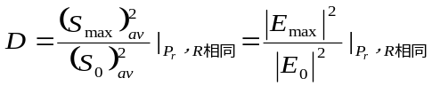
式中：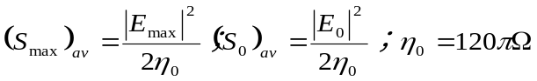 。
对无方向性天线，因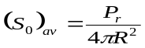，故上式为：
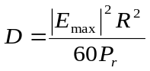，所以：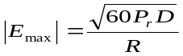
由此可见，在平均辐射功率相同情况下，有方向性天线在最大辐射方向上的场强是无方向性天线的场强的倍。即最大辐射方向上的平均辐射功率增大到D倍。这表明天线在其他方向辐射的部分功率加强到其最大辐射方向上，且主瓣越窄，加强到最大辐射方向上的功率就越多，则方向性系数也越大。
若已知天线的归一化方向图函数为| F (θ, φ )|，则天线在空间任意方向上远区的电场强度的模及平均辐射功率密度分别为：
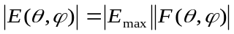；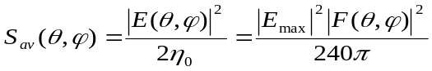
于是，天线的平均辐射功率为:
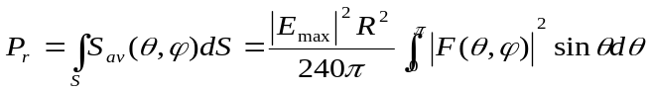
即得方向性系数的计算式 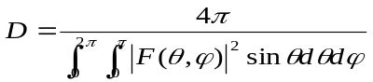
若 F(θ, φ) =F(θ) ，即方向图与φ无关，则 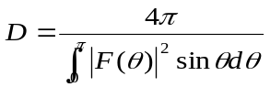
效率
由于实际天线中导体和介质都要引入一定的欧姆损耗，因此天线的平均辐射功率一般都小于天线的平均输入功率P_{in}。天线效率定义为，天线的辐射功率P_{r}与输入功率P_{in}之比，为η_{A}，即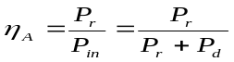，式中，P_{d}为天线平均损耗功率，它同损耗电阻R_{d}间的关系可表为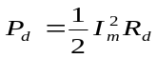。
增益系数
天线的增益系数定义为：天线在远场最大辐射方向上某点的平均功率密度与平均功率相同的无方向性天线在同一点的平均功率密度之比，记为G ，即
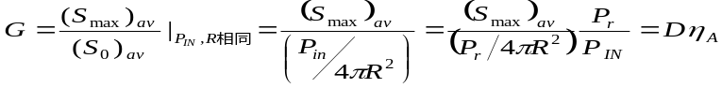
等效高度
天线的等效高度（或有效长度）定义为：在保持实际天线最大辐射方向上场强值不变条件下，假设天线上电流为均匀分布时无线的等效高度。它是将天线在最大辐射方向上的场强与天线上的电流联系起来的一个参数，通常将等效高度归于输入电流的记为 h_{ein} ，归于腹电流的记为h_{em}。天线的等效高度越高，表明天线的辐射能力越强。
理论上我们可以用公式描述出偶极子天线的辐射场型（radiation pattern），其E平面的场型函数，标准化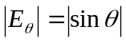，而波导式天线在偶极子天线基础上加上了些金属件作为导射振子，增强了天线的方向性。
本实验将作为辐射用的天线作为接受装置，且在这两种情况下天线特性相同，故该实验中，被测试的天线是当作接受天线安装在旋转天线盘上，其接受的电信号由计算机接受并处理，并在极坐标中绘出该天线辐射强度与方向之间的关系。
五、实验内容及数据处理：
1 无干扰图像及其数据分析：
无干扰图像如下：
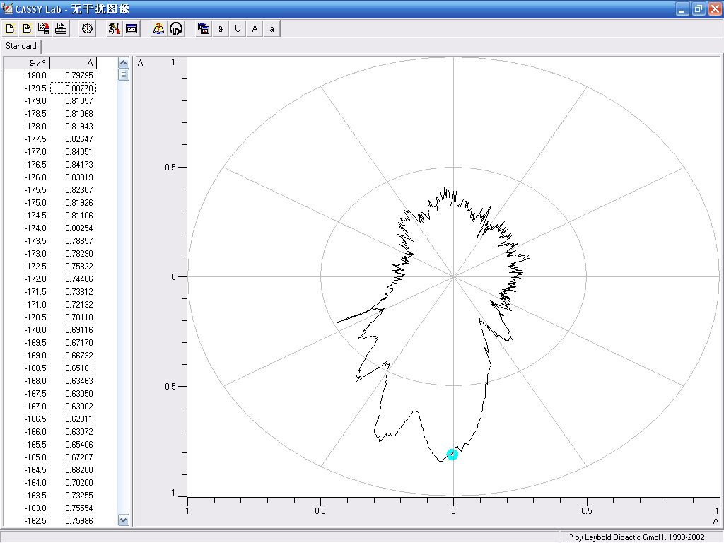
数据处理：
主板零点宽度：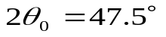
副瓣电平：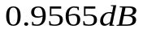
前后比：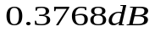
方向性系数：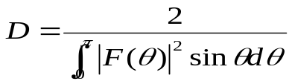
结果分析：
主瓣宽度偏大，导致方向性系数受影响，方向性不好。
前后比偏大，反映了天线的前后隔离程度较强。
数据误差较大，可能由于外界干扰太大，如手机，网络等干扰。
2 其他有干扰图像及分析：
（1）手机干扰图像：
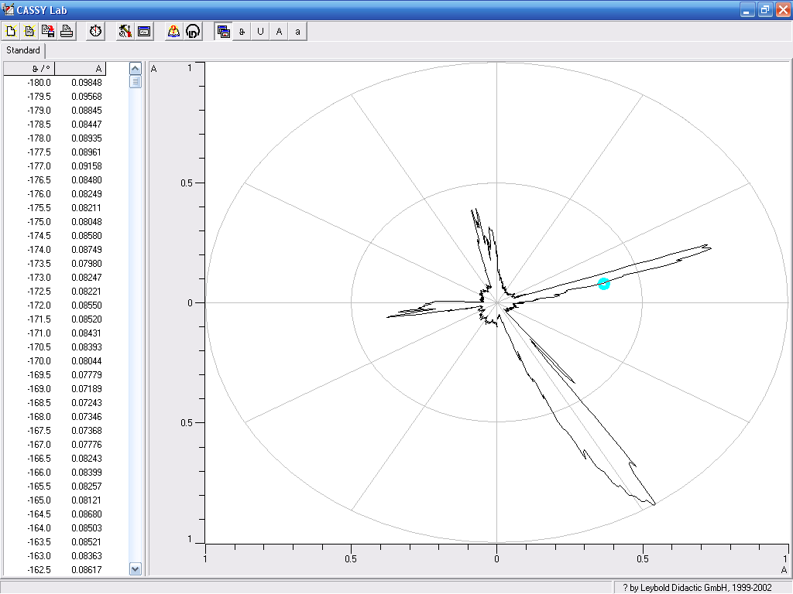
分析：由图中知，当四次使用手机干扰时，均对图像产生了很明显的影响，且不同手机干扰强度不同:前两次使用A同学的手机，干扰较小；第三次使用B同学的手机，干扰明显增大，第四次同时使用A同学和B同学的手机，干扰最大。
（2）无吸收器图像：
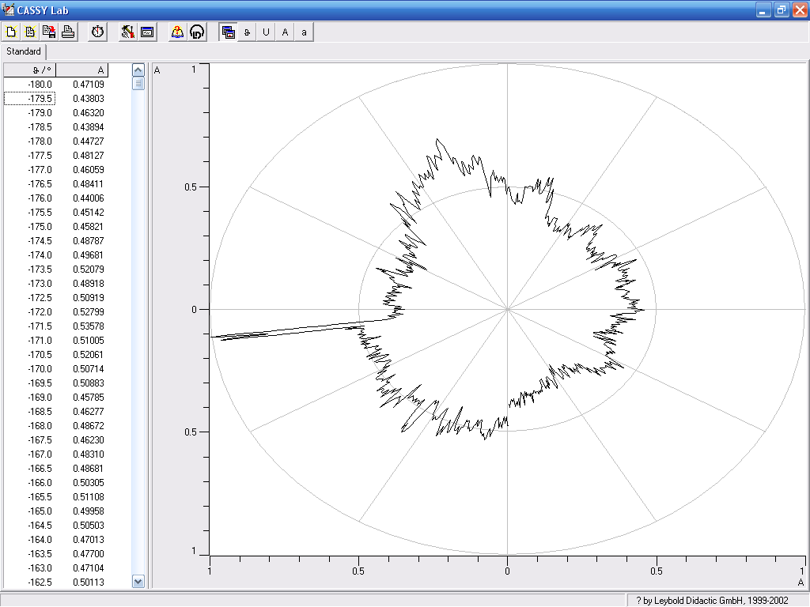
分析：在无吸收器时，图像基本未出现波瓣，可能是由于桌面反射导致反射电磁波与发射电磁波叠加导致。
（3）近距离（约原距离1/2）图像：
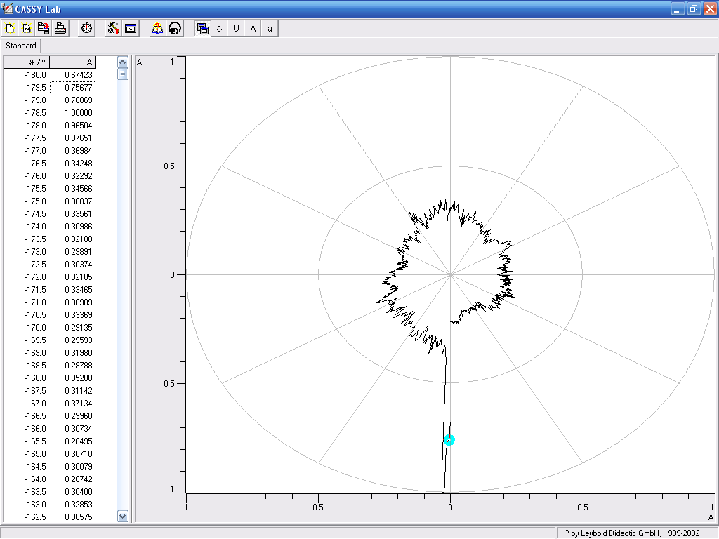
分析：在图中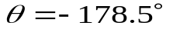时出现了最高点，且主瓣宽度很小，图像不是闭合的。由这些信息可以推测发射天线的功率不稳或在最高点处是收到了外界的干扰（如手机等）。
（4）加金属板图像：
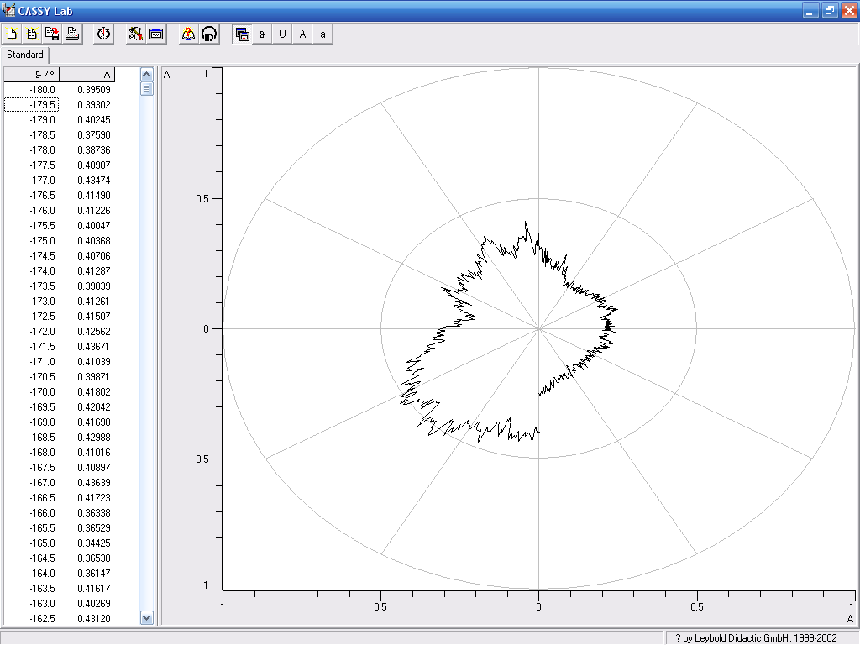
分析：当在天线与接收器中间加一金属板后，因金属为导体，电场磁场使得导体中电荷发生变化，重新分布的电场又激发了新的电场磁场。导致出现如上图图像，故没有出现明显的波瓣。
六、注意事项：
1 该实验为高频波，一旦天线盘专用变压器插入插座，不要直视发射用的喇叭口。
2 旋转天线盘开启后可自动旋转，除被测天线外，盘上不可放置其他物品。不要人为阻碍天线盘的自由转动。
旋转天线盘上的绿灯亮表示此时可用手去转动该盘；附近的红灯代表天线盘自转的方向（顺时针还是逆时针）。
3 喇叭形天线在发射时不可直视其喇叭口。
4 更换设备时，一定要先关闭天线盘电源。
七、思考题：
1 什么是“子午面”和“赤道面”？
答：
子午面：即为E面，电场分量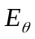所处平面。
赤道面：即为H面，与磁场分量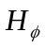平行平面。
2 预计一下在偶极子天线辐射中心小范围内（近场）的电场瞬态分布。
答：在小范围内，电场变化不大，瞬态分布为场差分布。
3 偶极子天线发射的能流密度与哪些物理量有关？这对实验有什么启发？
答：与电流大小平方成正比，与振荡频率的四次方成正比，因此提高振荡频率能使实验现象更明显。
4 简述微波吸收器的工作原理。
答：通常情况下微波吸收器中聚氨酯软泡沫作载体制成角锥型(pyramid)，波浪型(cur)或平板型（floor）。其氧指数决定材料阻燃性，从而决定材料安全性。

